**EJERCICIO 1 PEC2 DWEC**

**Manejo de posibles errores en las solicitudes de red:**

* Si pedimos un usuario que no se encuentra en la API nos da error de “usuario no encontrado”.

* Si por el contrario enlazamos mal a la API nos da un error de fecth.

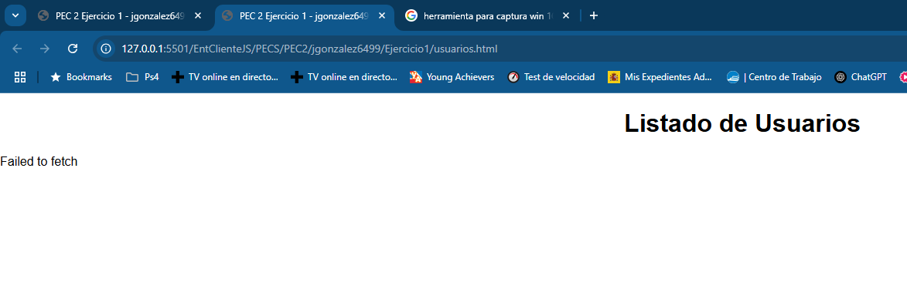

* 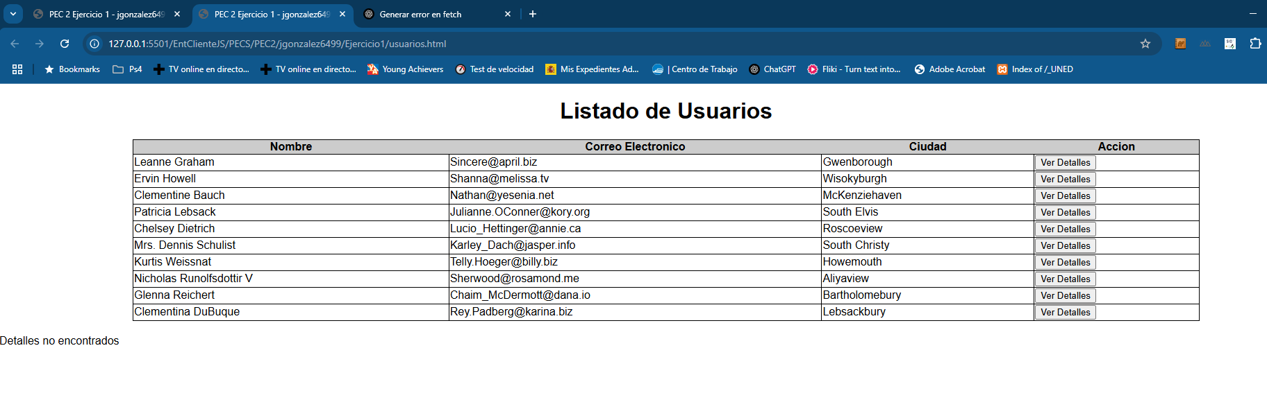También si se pone la url mal en la función showDetails() nos da error al mostrar los detalles de los usuarios